# 全息照相

陈依皓

（北京师范大学 物理学系，北京 100875）

**摘 要**: 本次实验的目的是：掌握全息照相的原理，学习拍摄全息图的技术；了解全息照相的特点及全息技术的应用。

**关键词：**全息照相

**中图分类号：**Oxx  **文献识别码：A 文章编号：**1000-0000(0000)00-0000-00

## 1 引 言

全息照相是一种能够获得光场相位信息的技术。全息照相把来自物体的光波波阵面的振幅和位相信息以干涉条纹的形状、疏密和强度的形式记录在感光的全息干板上，保留了光波的全部信息。在一定条件下，将所记录的全部信息完全再现出来，再现一个逼真的三维立体像。

## 2 实验原理

### 2. 1 基本原理

一列单色波可以表示为

$$E(\vec{r},t)=E_{0} exp[i(\vec{k}∙\vec{r}-ωt+φ_{0})]≡E(\vec{r}) exp(-iωt)$$

实际物体发射或反射的光波但可以展开为不同传播方向的平行波的叠加 $$E\left(\vec{r}\right)=\sum_{k=ω/c}{a\left(\vec{k}\right)exp⁡[i(\vec{k}∙\vec{r}+φ_{0}(\vec{k}))]}$$

$E\left(\vec{r}\right)→E^{*}(\vec{r})对应\vec{k}→-\vec{k}，$ 光波将反向传播。

设想物体在空间的左侧。光源照射物体，反射或散射光从物体表面出发，经过中间的平面传播到右侧。右侧的光场可以看成在中间平面的子波源发出的波的叠加。

因此，如果能够用某种方法产生一个光场，它与原始光场在中间平面附近相同，那么会在右边产生一个和原来的光场完全一样光场。

全息照相就是通过复制一个面的光场达到复制空间光场的目的。

### 2. 2 透射式全息

透射式全息照相的光路图如图

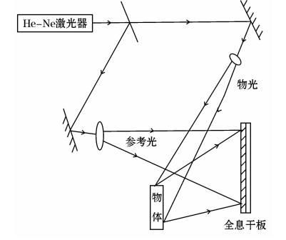

物光和参考光在全息干板上叠加，干涉形成明暗有规律的图样，干板上的感光介质可以记录图案。设干板上物光和参考光的复振幅分别为 $E_{O}(\vec{r}$)和 $E_{R}(\vec{r})$，干板处叠加，总的光场为

$$E_{H}(\vec{r})=E_{O}(\vec{r})+E_{R}(\vec{r})$$

光强分布

$$I_{H}\left(\vec{r}\right)=E_{H}\left(\vec{r}\right)E_{H}^{*}\left(\vec{r}\right)=E_{O}\left(\vec{r}\right)E_{O}^{*}\left(\vec{r}\right)+E_{R}\left(\vec{r}\right)E_{R}^{*}\left(\vec{r}\right)+E_{O}\left(\vec{r}\right)E_{R}^{*}\left(\vec{r}\right)+E_{O}^{*}\left(\vec{r}\right)E_{R}(\vec{r})$$

$${I_{O}\left(\vec{r}\right)E}_{O}=\left(\vec{r}\right)E_{O}^{*}\left(\vec{r}\right)是物光光强$$

$${I_{R} \left(\vec{r}\right)=E}_{R}\left(\vec{r}\right)E_{R}^{*}\left(\vec{r}\right)是参考光光强$$

$$E_{O}\left(\vec{r}\right)E_{R}^{*}\left(\vec{r}\right)+E_{O}^{*}\left(\vec{r}\right)E_{R}\left(\vec{r}\right)是干涉光光强$$

干板图的透过率函数 $T(\vec{r})$ 为

$$T\left(\vec{r}\right)=α+βI_{H}(\vec{r})=α+β[I_{O}(\vec{r})+I_{R} (\vec{r})+E_{O}\left(\vec{r}\right)E_{R}^{*}(\vec{r})+E_{O}^{*}\left(\vec{r}\right)E_{R}\left(\vec{r}\right)]$$

$α,β$ 为干板性质以及处理过程确定的常数

透射光的振幅为

$$E_{H}^{'}(\vec{r})=E_{R}(\vec{r})T(\vec{r})$$

包括参照光，原始像，共轭像三部分

### 2. 3 反射全息图

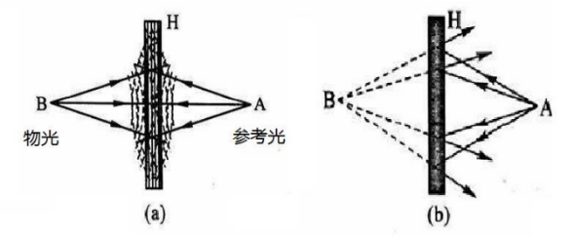透射式全息照相的光路图如图

物光和参考光分别从干板的前后方入射，原理与透射式全息照相类似。

## 3 实验内容

### 3.1 拍摄玩偶的透射全息图

### 3.2 冲洗底片：将底片经过显影、定影处理。

### 3.3 用扩束激光再现全息像，观察玩偶的虚像，并用毛玻璃接收玩偶的实像。

## 4 实验结果及分析

### 4.1 固

### 4.2 固

### 4.3 实验结果分析

## 预习思考题

**5.1 全息照相与普通照相有什么区别？为什么全息照相可以得到立体的像？**

普通的照相利用透镜成像原理,在感光胶片（如照相底片）上记录反映被摄物体表面光强变化的表面像，即振幅的信息，而不包括相位的信息。因此普通照相只能摄取二维(平面)图象。全息照相通过一束参考光束和一束被摄物体上的反射光束在感光胶片上叠加而产生干涉图样,可以记录被摄物体的反射光波强度和反射光波的相位，包含了从物体上反射的光的所有信息，从而可以还原出三维立体，和原来一模一样的物像。

**5.2 画出拍摄透射全息照片的光路图，并指出调节光路时应该注意的要点。**

光路图见实验原理部分。

调整光路时注意：各个原件等高共轴，不要用手触碰光学，不要为了对正光路用眼睛直视激光，手不要触碰激光管的高压端，轻拿轻放全息底片。

* 1. **全息照相拍摄过程和照相底片的冲洗过程中应该注意的事项有哪些？**

注意轻拿轻放，注意保护全息底片。

取下曝光后的底片，用清水打湿，放入显影液后，刚发现变色后，马上取出，并用清水冲洗，再放入定影液中。

底片冲洗完毕显影液和定影液倒回原瓶，不可倒错和混合。

* 1. **全息照相时物光和参考光是否可以分别来自两个波长相等的激光器？**

不可以。因为同一个激光器发射的激光相位相同，可以保证物光和参考光的相位差产生的干涉现象完全由物体的反射引起，但是如果用两个的激光器，即使让他们的波长相等，也不能保证相位相等，不能通过干涉现象保存物体信息。

## 参考文献

[1] 北京师范大学物理实验教学中心. 普通物理实验讲义Ⅱ，2023

**Holography**

CHEN Yi-hao

(Department of Physics，Beijing Normal University，Beijing 100875，China)

**Abstract:** The purpose of this experiment is to master the principle of holography and learn the technology of shooting holograms; Understand the characteristics of holography and the application of holography technology.

**Key words:** holography